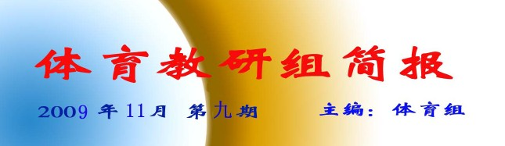
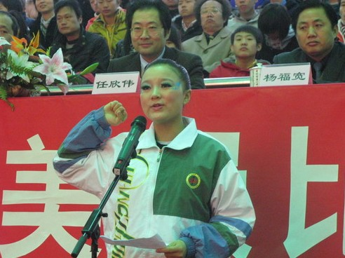
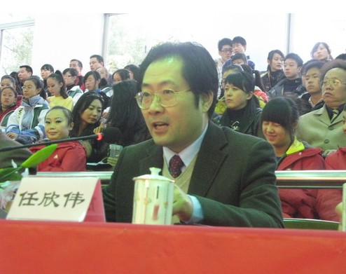
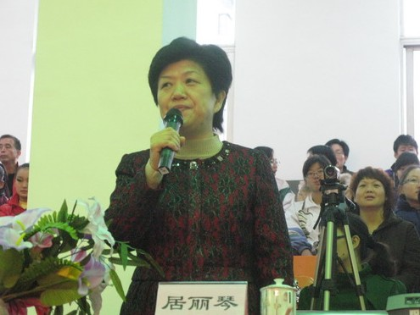

江苏省第九届“正衡杯”中学生健美操比赛开幕式在我校隆重举行
2009年11月28日上午，由江苏省教育厅、江苏省体育局主办，江苏省学生体育协会普通中学工作委员会协办，常州市第一中学承办的江苏省第九届“正衡杯”中学生健美操比赛开幕式在我校体育馆隆重举行。原江苏省委教育工委书记、江苏省学生体育协会名誉主席葛高林、常州市人民政府副市长居丽琴、江苏省学生体育协会普通中学工作委员会江俊浩主任、常州市教育局副局长常仁飞、2008年奥运会体操冠军黄旭以及来自常州市体育局、常州市教育局和我校的领导、嘉宾等15人出席开幕式，并在主席台就座。
开幕式前举行了隆重的入场仪式，来自江苏省各市33个学校组成37支代表队在轻松活泼的旋律中闪亮登场，运动员们凭其优美的舞姿、饱满的热情赢得了在场领导、裁判员和观众的热烈掌声。
开幕式由江苏省学生体育协会普通中学工作委员会副主任、健美操协会主席、常青藤实验中学秦力校长主持。我校奚全坤副校长介绍在座来宾后，全场起立，高奏中华人民共和国国歌。随后，我校任欣伟校长致欢迎词，江俊浩先生致开幕词，常仁飞副局长作重要讲话，向本届大会表示祝贺并预祝大赛圆满成功！运动员代表马一先、裁判员代表李育林分别宣誓。最后，居丽琴副市长宣布2009年江苏省第九届“正衡杯”中学生健美操比赛开幕。
在全体运动员健身健美操的集体展示结束后，我校鼓号队、自管会学生代表等为开幕式送上了他们精心准备的节目，他们精彩的表演，博得了阵阵喝彩。
开幕式结束后，一场充满青春活力的健美操大赛将在体育馆内激情上演。本次比赛共有近400名运动员参加，是历届规模最大、参赛人数最多的一次赛事。本次比赛的裁判长由知名度很高的国际级健美操裁判李育林教授担任。

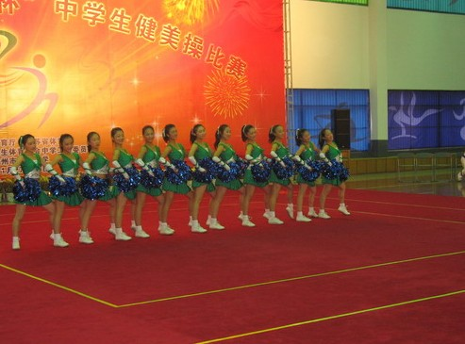
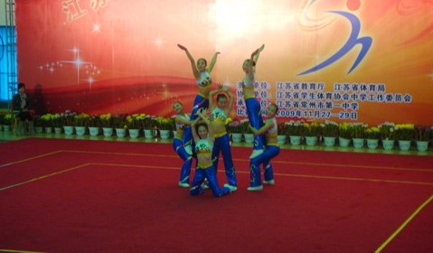

舞动精灵炫出奇迹—来自健美操比赛现场的报道
“健康、力量、美丽”是人类追求的身体素质的最佳状态，“以体健身，以美怡心，以操育德”，则更是我们对健美操最好的诠释。
期待已久的江苏省第九届“正衡杯”中学生健美操比赛终于在我校拉开帷幕。28日上午8：30，开幕式在我校体育馆隆重举行。各级领导、高水平健美操评委、校领导以及多家媒体记者出席了开幕式。
来自江苏省各个学校的健美操选手，在出场亮相时就给人不一般的视觉震撼。动感十足的音乐，赏心悦目的服装，活泼热烈的舞蹈，还有参赛者们自信的笑容，赢得了嘉宾和观众如雷般的掌声。
绿色，青春的颜色；微笑，自信的光芒。灵动的身姿舞出了蓬勃的活力，随着音乐的节拍炫出了又一个奇迹。激扬的音乐震撼全场，热情的健美操驱赶了严寒。每一个动作都是那么有力，每一个笑容都是满分，这样一个日子，温暖与欢乐在校园里洋溢。精彩的暖场表演，活力四射的健美操，不难看出每位运动员和表演者的付出的努力与汗水。即使这是一场竞技，彼此的加油声也在体育馆内回响。于是一场场精彩的表演就呈现在大家眼前。我们年轻的生命又一次得到了展现，这就是我们的青春。
——高一小记者 陆逸 马艺璇

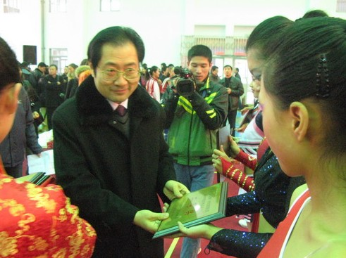
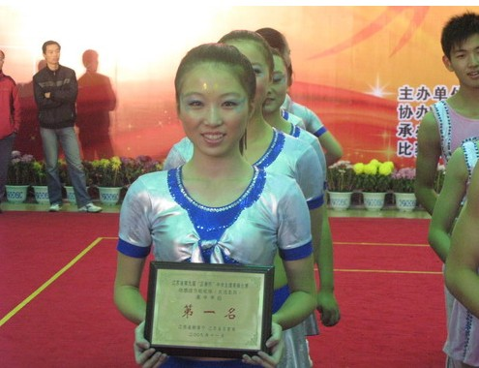
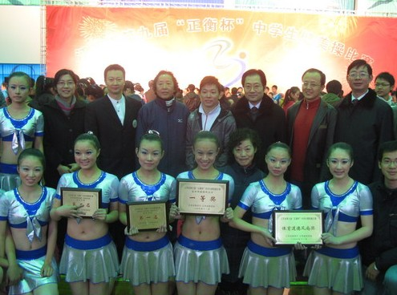

江苏省第九届“正衡杯”中学生健美操比赛圆满落幕
江苏省第九届“正衡杯”中学生健美操比赛经过两天紧张、激烈的角逐，11月29日在我校体育馆落下帷幕。
本次比赛分大众和竞技两组进行，大众组有6个项目，竞技组有7个项目，吸引了省内37支健美操劲旅共479位运动员与领队教练前来参赛。在11月28日、29日的比赛场上，由于各参赛队准备充分、发挥正常，均以精美的造型设计、有力的健美动作、流畅的表演，博得了与会领导和裁判员们的频频赞许，赢得了观众们的阵阵掌声。担任本次比赛裁判长的李育林教授评价，本次比赛的水平之高、实力之强，均达到了专业水平，超出了他们的预料。同时，对本次比赛的组织工作也感到非常满意。正如江苏省学生体育协会普通中学工作委员会副主任秦力女士所说：虽然这几天天气寒冷，但常州一中深厚的办学历史、浓郁的校园文化和热情周密的组织接待给人一种温暖舒适宜人的感觉。
颁奖典礼在喜庆热烈的场面中进行，江苏省学生体育协会普通中学工作委员会江俊浩主任、2008年奥运会体操冠军黄旭以及我校领导作为颁奖嘉宾为获奖单位或个人颁奖。
我校健美操队在本届比赛中表现突出，成绩斐然，取得高中甲组团体成绩一等奖、动感啦啦操（自）第一名、校园青春操第二名的好成绩，由此也一并获得“体育道德风尚奖”。正衡中学取得初中组团体成绩一等奖、动感啦啦操第一名和校园青春操第一名的好成绩。这些成绩的取得充分表明我校健美操水平已经居于省内领先位置。我们相信，本次赛事一定能够进一步推动我校“阳光体育运动”蓬勃开展，促进我校体育工作再上新水平，再登新台阶。

